Консультация для родителей "Ребенок и компьютер"
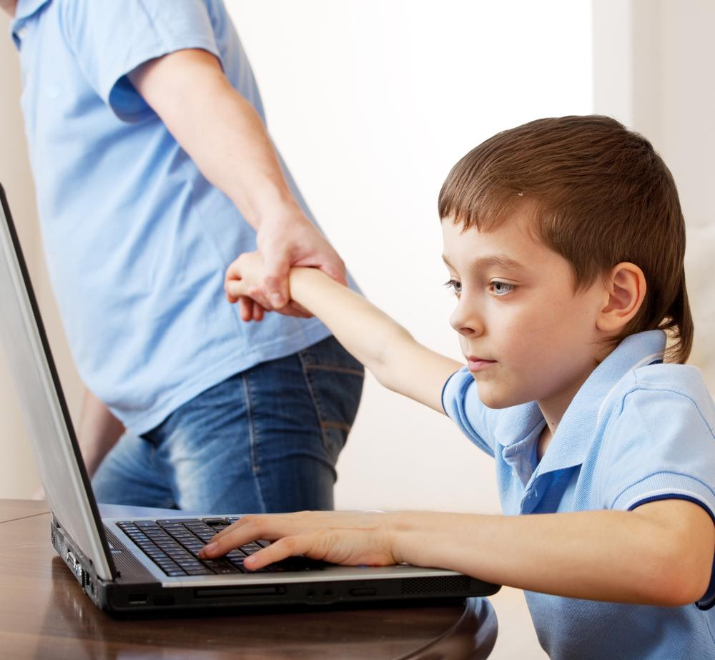
Современную жизнь невозможно представить без компьютеров. Достоинства использования компьютера в учебе и работе несомненны, а необходимость овладения компьютерной грамотой очевидна. Но возникает вопрос: с какого возраста начинать общение с этой «умной игрушкой»? «Ребенок и компьютер» Современную жизнь невозможно представить без компьютеров. Достоинства использования компьютера в учебе и работе несомненны, а необходимость овладения компьютерной грамотой очевидна. Но возникает вопрос: с какого возраста начинать общение с этой «умной игрушкой»? Работая в дошкольном образовательном учреждении, мы, казалось бы, не должны сталкиваться с проблемой «Ребенок и компьютер», но практика показывает обратное. Дети-дошкольники рассказывают, что проводят время за компьютерными играми дома, родители спрашивают совета, как поступить в ситуации, когда ребенок не желает оторваться от компьютера.

Предложения:
- Ребенок может играть за компьютером не более 15 минут в день;
2. Лучше играть в первой половине дня; в течение недели - не более 3 раз; комната должна быть хорошо освещена;
3. Мебель должна соответствовать росту ребенка; расстояние от глаз ребенка до монитора - 60 см;
4. После игры нужно обязательно сделать зарядку для глаз;
5. Игровую деятельность сменить физическими упражнениями.
6. Компьютерная игра должна соответствовать следующим требованиям: в игре не должно быть текстовой информации;
7. Шрифт символов должен быть больше по размеру, чем традиционный;
8. Изображение должно быть крупным, без мелких отвлекающих деталей;
9. Темп движений на экране не быстрый;
10. Программа должна иметь логическое завершение – построен дом, нарисован рисунок.
Общение с компьютером для ребенка весьма привлекательно… Длительное завороженное сидение за компьютером может привести к перенапряжению нервной системы, нарушению сна, ухудшению самочувствия, утомлению глаз. Несомненно, что утомление во многом зависит не только от продолжительности занятий, но и от их характера. Как ни странно, но наиболее утомительны для детей аркадные или военизированные остросюжетные игры, получившие название "стрелялки", "догонялки", "убивалки" и "бродилки". В мире сегодня существует мощная индустрия по производству компьютерных игр. Огромное количество фирм борются между собой за место под солнцем, создавая красивые и увлекательные, хитрые и замысловатые, агрессивные и кровожадные игрушки для мальчиков и девочек. Дети с удовольствием отдают им свое время. Но психика их неустойчива, поэтому чрезмерное увлечение компьютерными играми может явиться причиной тяжелых последствий - развивается повышенная возбудимость, ребенок становится капризным, перестает интересоваться чем-либо, кроме компьютера. Но мы делаем вывод, что не следует спешить с освоением дошкольниками компьютера. Всему свое время!
Материал подготовила воспитатель Фархетдинова З.З.

